Он мыслящий, серьезный, дальновидный,
И на любой вопрос сумеет дать ответ.
Он увлеченный, ищущий, активный,
Он - творческая личность – ЛОГОПЕД.

МУНИЦИПАЛЬНОЕ БЮДЖЕТНОЕ ДОШКОЛЬНОЕ ОБРАЗОВАТЕЛЬНОЕ УЧРЕЖДЕНИЕ ДЕТСКИЙ САД № 24
МПО учителей-логопедов
Тема: «Применение современных технологий в коррекционно-развивающей работе»
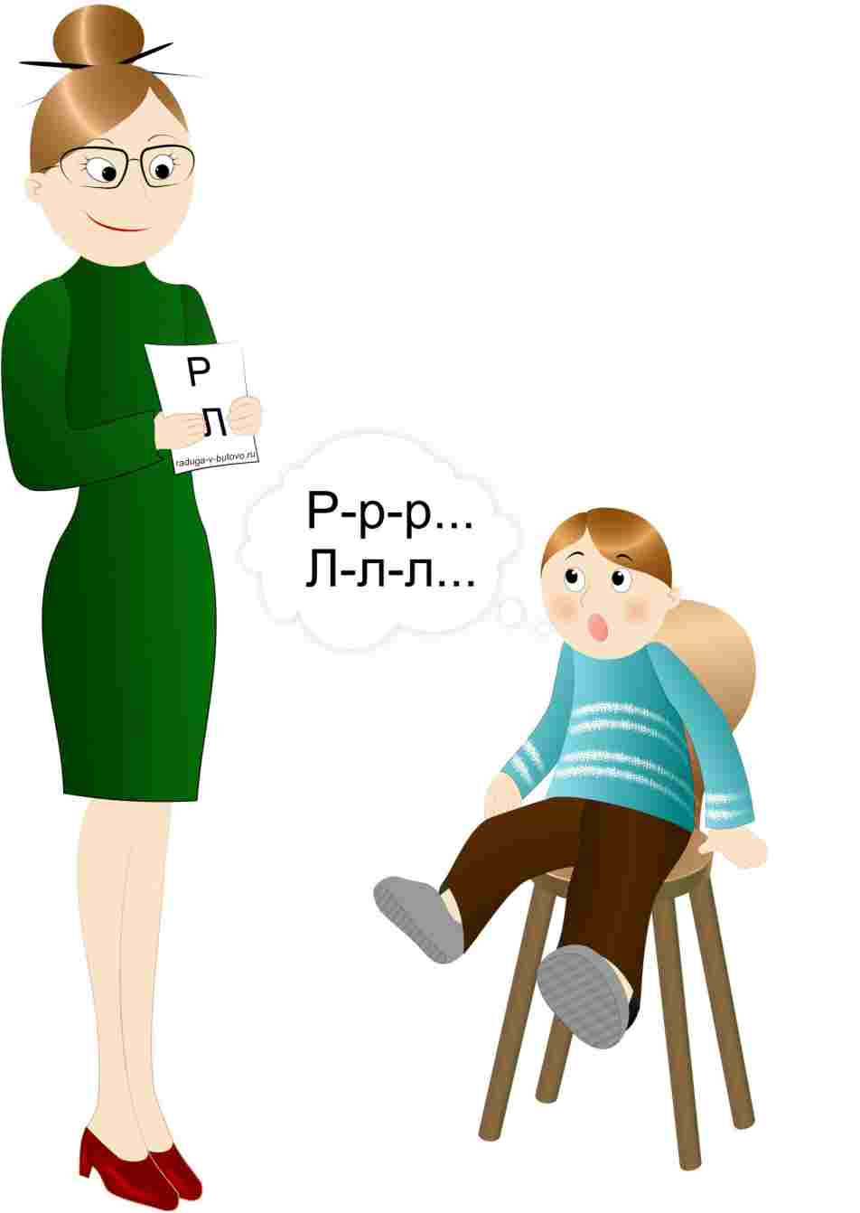

Дата: 19.10.2018
Время: 9:30
Место: МБДОУ д/с №24
(г. о. Красногорск, ул. Южный бульвар, 2А)

План
Регламент | Мероприятие | Ответственные
9:20-9:30 | Встреча и регистрация участников МПО. | Администрация МБДОУ д/с №24
9:30-9:45 | Организационный момент. Открытие МПО, знакомство с планом, участниками, гостями. | Руководитель МПО учителей-логопедов городского округа Красногорск Робова Л. А., МБДОУ д/с №26
9:45-10:00 | "Индивидуализация развивающей предметно-пространственной среды". Презентация. | Старший воспитатель МБДОУ д/с №24 Коваленко Г. Н.
10:05-10:25 | Индивидуальное занятие с использованием интерактивной песочницы по теме: "Дифференциация звуков С-Ш". | Учитель-логопед МБДОУ д/с №24  Еремина Е. Н.
10:30-10:55 | Подгрупповое занятие по автоматизации звука Л в словах и предложениях "Увлекательное путешествие". | Учитель-логопед МБДОУ д/с №24  Морозова М. А.

11:00-11:15 | Интерактивная игра на развитие фонематического восприятия "Пчёлка" | Учитель-логопед МБДОУ д/с №24 Еремина Е. Н.
11:20-11:40 | Мастер-класс по теме: "Использование современных настольных игр в логопедической работе" | Учитель-логопед МБДОУ д/с №24 Ефименкова К. Н.
11:40-12:00 | Подведение итогов | Руководитель МПО учителей-логопедов городского округа Красногорск Робова Л. А., МБДОУ д/с №26

